

Comune di Cantoira
Città Metropolitana di Torino
10070 – Via della Chiesa n. 28
tel. 0123/585601 – fax 0123/585016
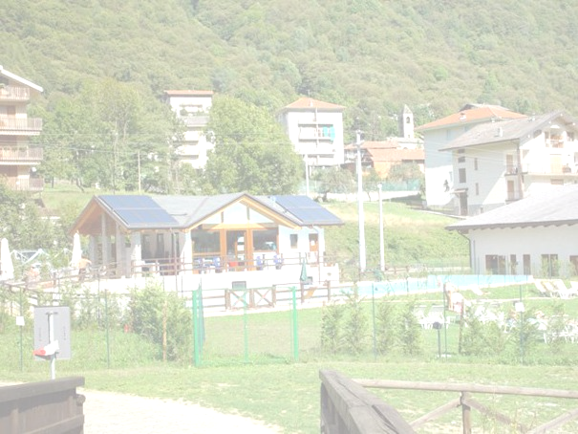
APPALTO PER LA CONCESSIONE DI GESTIONE DELLA PISCINA “ACQUAZZURRA” DI CANTOIRA
PERIODO 01/05/2018 al 31/03/2020.

Si rende noto che sul sito del Comune di Cantoria http://www.comune.cantoira.to.it nella sezione Amministrazione Trasparente/ Bandi di gara e contratti sono pubblicati:
- IL CAPITOLATO SPECIALE DI APPALTO PER LA GESTIONE DELLA PISCINA SCOPERTA COMUNALE E DELL’ANNESSO BAR IN LOCALITA’ TRAMBIE’ ;
- L’AVVISO DI PROCEDURA RISTRETTA.

Gli interessati possono chiedere di essere invitati alla gara facendo riferimento alla documentazione succitati, entro e non oltre le ore 12,00 del giorno 11/04/2018 pena l’irricevibilità.

Cantoira, 21/03/2018


IL RESPONSABILE DEL SERVIZIO
Celestina OLIVETTI

